入学简历
某某某
毕业小学：广州市某某某第一实验小学
联系电话：13800138000

目 录 Catalog

资料一 ………………………… 班主任推荐信

资料二 ………………………… 自荐信

资料三 ………………………… 个人简历

资料四 ………………………… 社会活动剪影

资料五 ………………………… 我的证书

资料六 ………………………… 我的成长手册

班主任推荐信 Recommendation

外国语中学校长：
您好！
我是xxx，曾任xx同学高中三年的语文老师和班主任。
三年中，我一直在关注他，所以对他了解的还比较多,对他的印象也很深刻，他常在课后与我讨论他人在国外的学习情况和今后自己出国的问题，对于以后的路要怎么走他很有自己的想法，并在一直为之努力。他听课很仔细，能积极配合老师，学习很主动，也很有自觉性，和同学在一起讨论问题时很融洽，作文写作相当突出，常能赋予身边的一些小事以哲理性的见解。他有较强的研究能力，富有钻研精神，做事情很自信，登台演讲和表演落落大方。
除了在学习方面表现出相当突出的能力外，我还经常看见他在学校打篮球，并能一直坚持下去。性格也很开朗，意志品质好，社会知识比较丰富，对于各种活动亦热心参与，从他组织的一次中铁四局迎新活动中可以看出，无论在活动的规划、进行，及成果回报上，均能戮力答成师长们的要求，最终获得了演出一等奖，其更难能可贵的是带领同学共同完成任务精神与能力，所以至今给我留下的印象是他一直是团体中的参与者、发言人和决策者。
xx同学不但做学问脚踏实地，对于师长的尊敬更是难得，实为一品学兼优的好学生，这样的学生如果能够有更好的指导，是一定能有所作为的。本人在此很高兴能给他写这封推荐信，并祈以他好学不倦的求学精神，能获各位的认同，顺利进入他理想的学校就读。
此致
敬礼

推荐人：某某某
实验小学（5）班班主任

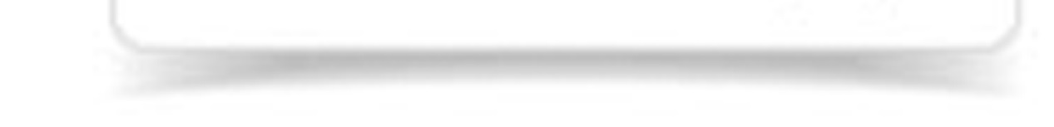

自荐信 Letter of recommendation

尊敬的老师：
您好！
首先，非常感谢您百忙之中审阅我的简历。
我叫xxx，是一个活泼开朗、勤奋刻苦、爱好广泛的女生，目前就读于上海市徐汇区高安路第一小学。想到毕业，我有喜有忧，因为我即将离开与我相处了五年的母校，但十分荣幸，现在有一位名师正在审阅我的简历，从我的文字中了解我。
自从升入小学来，我一直是老师的身边勤奋的“小蜜蜂”，同学认可的好干部。作为一名英语课代表，我可以做到十分敬业。每一天的早晨，教室里
都能找到正在忙碌整理英语本子的我，一下课，我都会主动到老师的办公室里，把老师批改过的本子分发到各位同学的手中。入学来，我一直连任班级中队委员，并多次被学校聘为少先队大队职能部干事。
我有多种兴趣爱好，曾多次代表学校参加各项比赛，2012年我代表学校参加上海市舞蹈节专业舞比赛，获得徐汇区及上海市一等奖，为学校争得的荣誉。2013年我代表学校参加”双勰杯”中小学生T桖设计与展示、摄影比赛,并获得了三等奖的好成绩。我不仅热爱学习，还积极参加校内外的各项活动，东方艺术宫开幕式演出、童书义卖公益活动、学校升旗手…….都能看到我活跃的身影。
我学习成绩一直保持全优，在语文方面，我喜欢阅读，深知读书可以拓宽知识面，并已养成了每天阅读不低于半个小时的习惯，我也热爱写作，曾多次在征文比赛中获得二等奖、三等奖，我的作品还多次发表在《作文大王》等刊物。
数学是一种思维潜能的培养，每一次数学测验，我都名列前茅,多次获得学校免考资格。此外，我从一年级开始就在学而思教育学习奥数，并在四季教育、尚品教育进行了奥数的强化训练，使我的逻辑思维能力得到很大的提高。
课余时间，我还是一名热心的小志愿者。2012年7月，我参加了由青年报主办的“上海爱心BaoBao”为偏远山区孩子建图书室的卖报筹款活动；2013年，我多次前往上海惠馨儿童康健院，为智障孩子送上纸尿片、水果、衣服、书籍等物品，并能协助保育员给孩子们喂饭，陪同他们玩耍；2014年7月我参加了上海图书馆志愿者活动，同年8月参加了为山区孩子募集善款的“青少年万国博览爱心义卖会”活动。

申请人：某某某

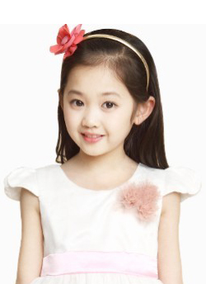

四年级成绩单
科 目 语文 数学 英语

第一学期 优 优 优

第二学期 优 优 优

个人简历 Personal resume
家庭成员
家长 姓名 学历 工作单位 职务 联系电话

父亲 李海 本科 上海繁辰网络公司 总经理 888888888

母亲 利利 硕士 上海位育初级中学 教 师 888888888
五年级成绩单
科 目 语文 数学 英语

第一学期 优 优 优

第二学期 优 优 优

姓 名：某某某 出生年月：2003.02.03
性 别：女 民 族：汉
就读学校：某某某第一实验小学
身 高：156.5cm
出 生 地：背景
家庭住址：宛平南路99弄2号507（邮编 200031）

奖项及证书 Awards and certificates

2015.02 第十三届“走进美妙的数学花园”全国趣味数学解题技能获五年级组叁等奖
2015.01 校2014学年度第一学期数学学科免试资格证书
2015.01 校2014学年“阳光阅读，快乐阅读”读书节活动情景剧表演“最佳表演奖”
2015.01 荣获校美德十大星“自尊自爱”星奖项
2014.12 徐汇区中小学生艺术单项（古筝）比赛三等奖
2014.11 上海市“小翻译家”实用英语证书
2014.11 上海音乐家协会音乐考级委员会古筝专业七级证书
2014.10 2014年度“大力神杯”新民晚报上海市小学生首届语文速读大赛三等奖
2014.09 上海图书馆志愿者活动证书
2015.02 第十三届“走进美妙的数学花园”全国趣味数学解题技能展示
2015.01 校2014学年度第一学期数学学科免试资格证书
2015.01 校2014学年“阳光阅读，快乐阅读”读书节活动情景剧表演“最佳表演奖”
2015.01 荣获校美德十大星“自尊自爱”星奖项
2014.12 徐汇区中小学生艺术单项（古筝）比赛三等奖
2014.11 上海市“小翻译家”实用英语证书
2014.11 上海音乐家协会音乐考级委员会古筝专业七级证书
2014.10 2014年度“大力神杯”新民晚报上海市小学生首届语文速读大赛三等奖
2014.09 上海图书馆志愿者活动证书
2015.02 第十三届“走进美妙的数学花园”全国趣味数学解题技能展示
2015.01 校2014学年度第一学期数学学科免试资格证书
2015.01 校2014学年“阳光阅读，快乐阅读”读书节活动情景剧表演“最佳表演奖”
2015.01 荣获校美德十大星“自尊自爱”星奖项
2014.12 徐汇区中小学生艺术单项（古筝）比赛三等奖
2014.11 上海市“小翻译家”实用英语证书
2014.11 上海音乐家协会音乐考级委员会古筝专业七级证书
2014.10 2014年度“大力神杯”新民晚报上海市小学生首届语
文速读大赛三等奖

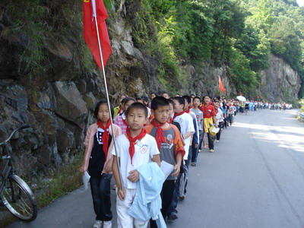
活动剪影 Pictures of activities

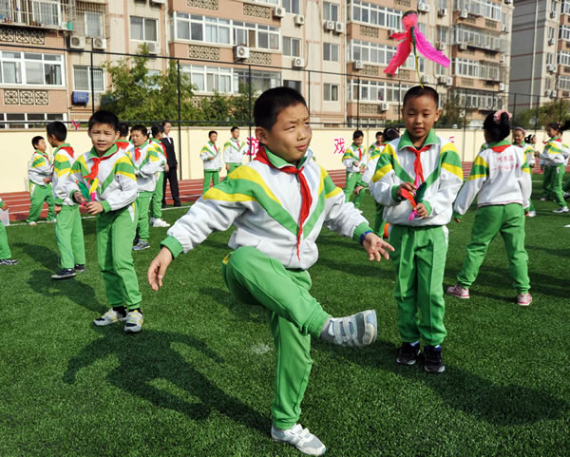

春天踏青活动 春天踏青活动

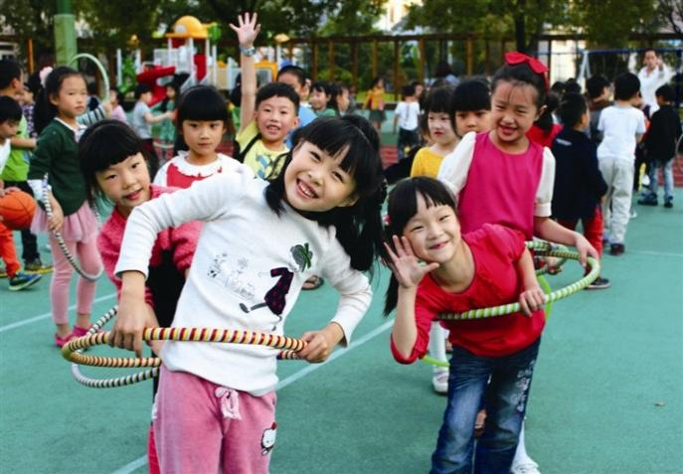
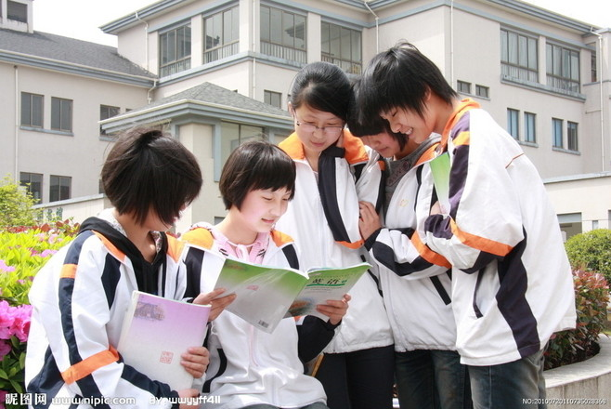
春天踏青活动 春天踏青活动

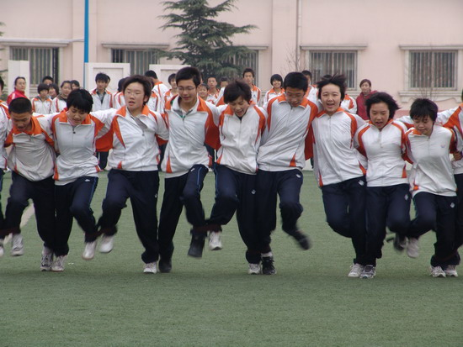
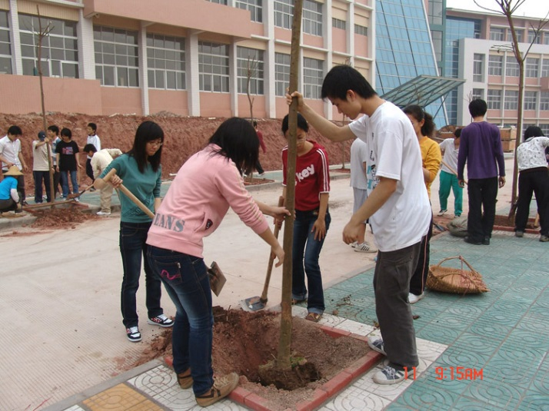
春天踏青活动 春天踏青活动

我的证书 My certificate

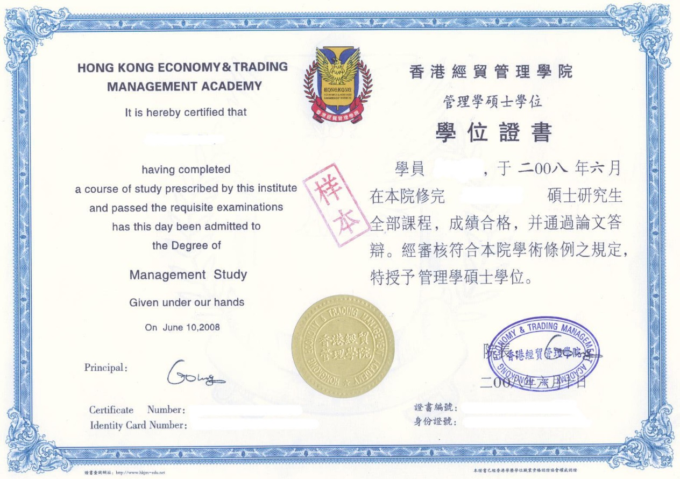

2014学位证书

我的证书 My certificate
2014学位证书

2014学位证书

2014学位证书

成长手册 Growth Manual

五年级一学期英语、数学

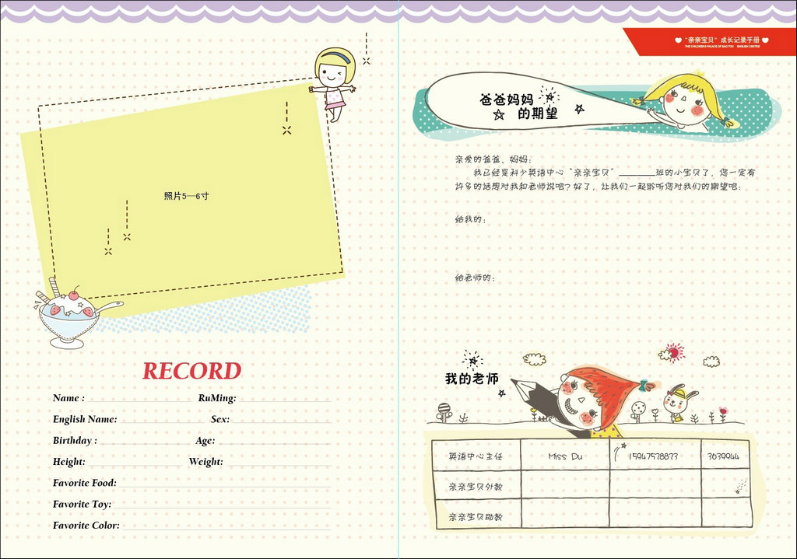

成长手册 Growth Manual

五年级一学期英语、数学

某某某
毕业小学：广州市某某某第一实验小学
联系电话：13800138000
感谢老师翻阅
辛苦了

